Метод Эйлера

* 1. Поставленная задача

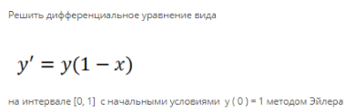

* 1. Математическая модель



* 1. Список идентификаторов

|  |  |  |
| --- | --- | --- |
| Название | Тип | Смысл |
| x | Real | Переменная x |
| y | Real | Переменная y |
| a | Real | Нижний предел интегрирования |
| b | Real | Верхний предел интегрирования |
| n | Real | Кол-во шагов |
| h | Real | Длина шага |

* 1. Программа(Python)

[Ссылка на код программы](https://repl.it/@Serega89Kh/DiffEu)

def func(x, y):

return y*(1-x)

x = 0

y = 1

a = 0

b = 1

print('Введите n')

n = int(input())

h = ((b-a)/n)

print('h =',h)

while x <= (b-h):

y += h*func(x,y)

print('x =',round((x+h),4),'y =',round(y,6))

x = round(x+h,7)

* 1. Полученные результаты

